**MATA KULIAH PROYEK PERANGKAT LUNAK**

Dosen Pengampu HARIS AL QODRI maarif, Ph.D.

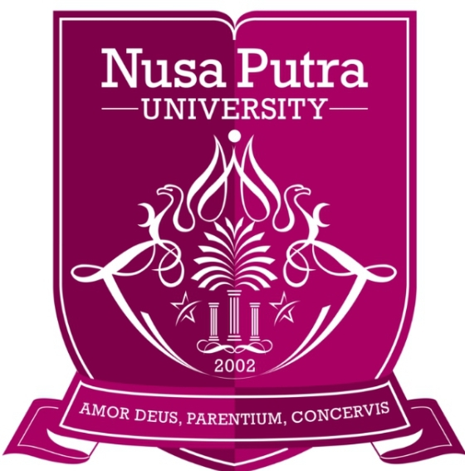

Disusun Oleh :

Faisal Abdul Aziz (20220040130)

TI 22 H

PROGRAM STUDI TEKNIK INFORMATIKA

UNIVERSITAS NUSA PUTRA

*Jl. Raya Cibatu Cisaat No.21, Cibolang Kaler. Kec. Cisaat, Telpon (0266)210594 Website : http://nusaputra.ac.id/*

**Sesi 2!**

1. hoose a software project you are familiar with. Identify and describe two types of documentation used in that project (e.g., user documentation, technical documentation). Discuss how these documents support the software development process.

**JAWABAN:**

1. Saya akan memilih proyek React, sebuah pustaka JavaScript populer untuk membangun antarmuka pengguna (UI). Dalam proyek ini, dua jenis dokumentasi yang penting adalah:
2. **Dokumentasi Pengguna (User Documentation)**

Dokumentasi pengguna dalam konteks React ditujukan untuk pengembang web yang menggunakan pustaka ini untuk membuat antarmuka pengguna. Contoh dokumen pengguna adalah React Documentation, yang menjelaskan cara memasang React, dasar-dasar komponennya, serta cara menggunakan fitur-fitur utamanya seperti hooks, state, dan props.

**Fungsi dalam Pengembangan:**

* Panduan untuk Pengembang: Dokumentasi ini membantu pengembang yang menggunakan React dalam memahami cara mengintegrasikan pustaka ini ke dalam proyek mereka. Ini mencakup contoh-contoh kode yang jelas dan langsung yang dapat membantu memulai pengembangan dengan cepat.
* Pembelajaran Mandiri: Membantu pengembang baru untuk mempelajari teknologi React dengan lebih mudah melalui tutorial dan contoh yang disediakan.

**Dokumentasi Teknis (Technical Documentation)**

Dokumentasi teknis mencakup penjelasan yang lebih mendalam tentang arsitektur React, API (Application Programming Interface), dan detail internal mengenai cara kerja pustaka ini. Contoh dokumentasi teknis adalah React API Reference yang menjelaskan setiap metode, properti, dan event yang tersedia dalam React secara terperinci.

**Fungsi dalam Pengembangan:**

* Panduan untuk Kontributor: Dokumentasi teknis memungkinkan kontributor proyek untuk memahami detail-detail teknis yang lebih dalam, terutama jika mereka ingin mengembangkan pustaka React lebih lanjut atau menambahkan fitur baru.
* Perbaikan dan Pemeliharaan: Memberikan pedoman bagi pengembang inti atau komunitas untuk memahami struktur internal dan pola desain pustaka, sehingga dapat memudahkan perbaikan bug dan pemeliharaan jangka panjang.

**Dukungan dalam Proses Pengembangan**

* Kolaborasi yang Efektif: Dokumentasi yang baik, baik untuk pengguna maupun teknis, memfasilitasi komunikasi yang jelas antara pengembang frontend yang menggunakan React dan pengembang inti yang memelihara pustaka tersebut.
* Kecepatan Pengembangan: Dengan adanya dokumentasi pengguna yang lengkap, pengembang bisa dengan cepat memahami cara menggunakan pustaka ini dan menerapkannya dalam proyek tanpa harus banyak bereksperimen atau bergantung pada bantuan eksternal.